Министерство образования Республики Беларусь

Учреждение образования

БЕЛОРУССКИЙ ГОСУДАРСТВЕННЫЙ УНИВЕРСИТЕТ

ИНФОРМАТИКИ И РАДИОЭЛЕКТРОНИКИ

Факультет компьютерных систем и сетей

Кафедра информатики

Дисциплина: Операционные среды и системное программирование

ОТЧЁТ

к лабораторной работе №3

на тему

Управление памятью и вводом-выводом, расширенные возможности

ввода-вывода *Windows*

Выполнил: студент группы 153503

Жечко Иван Сергеевич

Проверил: Гриценко Никита Юрьевич

Минск 2023

СОДЕРЖАНИЕ

1 Цель работы 3

2 Краткие теоретические сведения 4

3 Результаты выполнения лабораторной работы 5

Выводы 8

Список использованных источников 9

Приложение А (обязательное) Листинг кода 10

## 1 ЦЕЛЬ РАБОТЫ

Целью выполнения лабораторной работы является создание оконного приложения на *Win32 API* реализующее управление памятью и вводом-выводом, работу с файлами, в том числе асинхронную. Для выполнения цели была реализована программа файловый менеджер.

## 2 КРАТКИЕ ТЕОРЕТИЧЕСКИЕ СВЕДЕНИЯ

Для асинхронной работы с файлами были использованы функции *CreateFile* и *WriteFile*. Для реализации неблокирующей асинхронности используется флаг *FILE_FLAG_OVERLAPPED*. Неблокирующая асинхронность – это подход к организации асинхронных вычислений, при котором приложение может продолжать работу, не дожидаясь завершения операции ввода-вывода. Это достигается путем использования неблокирующих операций ввода-вывода, которые не блокируют поток исполнения, а возвращают управление приложению, позволяя ему продолжать работу.

Для пользовательского ввода используются форма *Edit* и контекстное меню *PopupMenu*.

## 3 РЕЗУЛЬТАТЫ ВЫПОЛНЕНИЯ ЛАБОРАТОРНОЙ РАБОТЫ

В ходе выполнения лабораторной работы был разработан файловый менеджер. Менеджер представляет собой набор кнопок, отображающих файлы и директории по пути, введенному в поле для пути. Начальный экран изображен на рисунке 3.1.

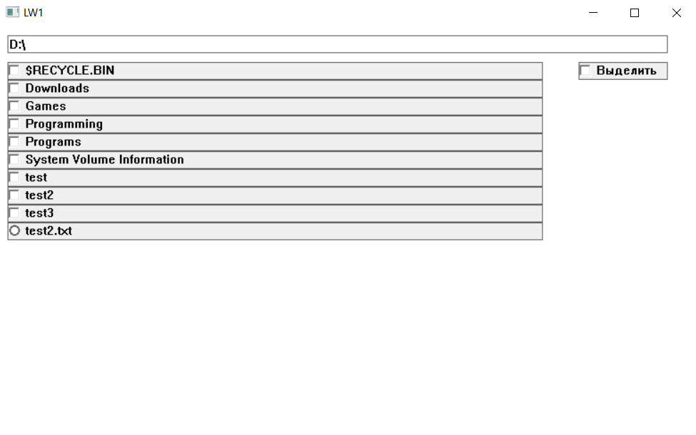

Рисунок 3.1 – Начальный экран

Для файлов по нажатию на правую кнопку мыши доступно контекстное меню. Пример контекстного меню для файла изображен на рисунке 3.2.

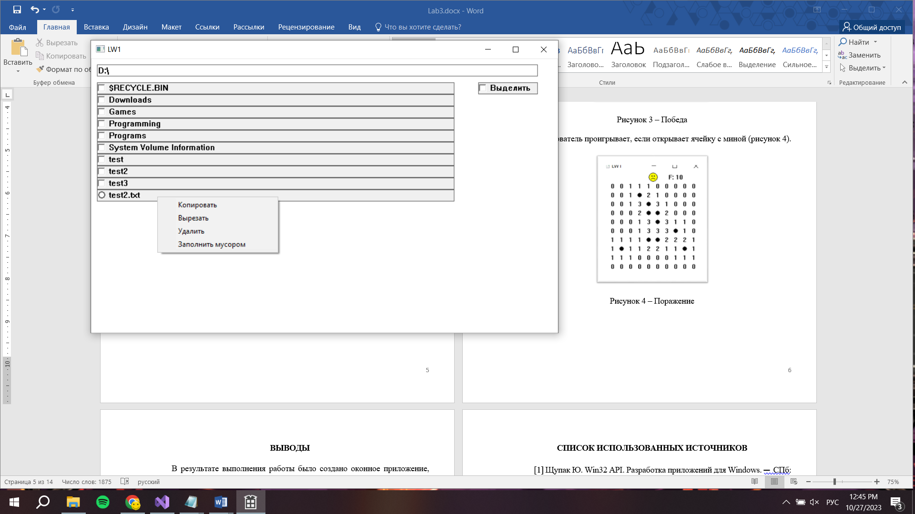

Рисунок 3.2 ─ Контекстное меню функций файла

При выборе функции “Выделить” (при нажатии на кнопку “Выделить”) пользователь может выбрать файлы нажатием на них для применения функций сразу над несколькими файлами. Пример выделения файлов изображен на рисунке 3.3.

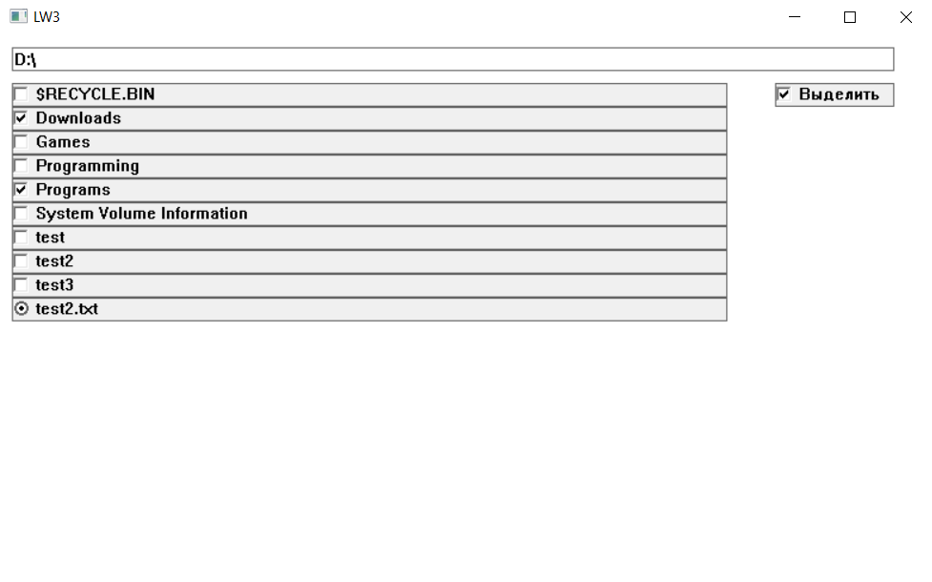

Рисунок 3.3 – Выделение файлов

После копирования или вырезания файла или группы файлов и перехода в нужную директорию пользователь может вставить данные в текущую выбранную директорию через контекстное меню. Контекстное меню вставки в директорию изображено на рисунке 3.4.

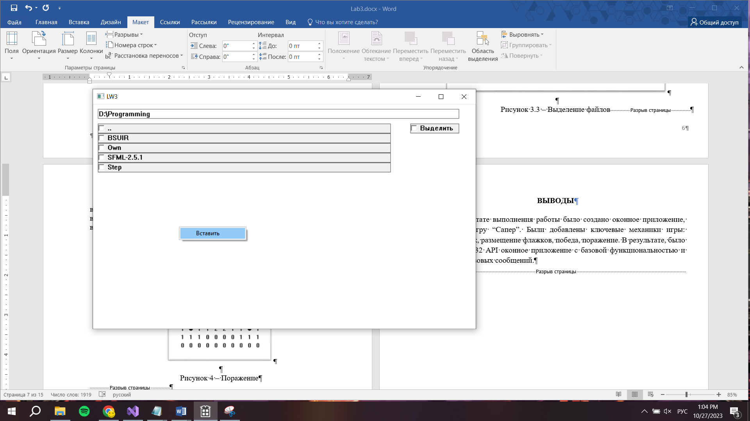

Рисунок 4 – Меню вставки файлов

## ВЫВОДЫ

В результате выполнения работы было создано оконное приложение файловый менеджер. Была реализована работа с файлами, в том числе асинхронная, управление памятью и вводом-выводом.

**СПИСОК ИСПОЛЬЗОВАННЫХ ИСТОЧНИКОВ**

1. Programming reference for the Win32 API [Электронный ресурс]. – Режим доступа: https://learn.microsoft.com/en-us/windows/win32/api/ – Дата доступа: 27.10.2023.

## ПРИЛОЖЕНИЕ А

## (обязательное)

## Листинг кода

#include <windows.h>

#include <tchar.h>

#include <time.h>

#include <string>

#include <vector>

using namespace std;

#define ID_COPY 1001

#define ID_CUTOUT 1002

#define ID_DELETE 1003

#define ID_PASTE 1004

#define ID_FILL 1005

#define SELECT_ID 1006

HWND mainWindow;

HWND pathEdit;

HWND selectButton;

HHOOK hHook;

wstring filePath; //путь файла у которого открыто контекстное меню

LRESULT CALLBACK KeyboardProc(int nCode, WPARAM wParam, LPARAM lParam);

LRESULT CALLBACK WindowProc(HWND hwnd, UINT uMsg, WPARAM wParam, LPARAM lParam);

WNDPROC editWndProc;

bool selectActive = false;

wstring currentPath; //текущая директрия

std::vector<wstring> selectedGroup; //буфер для всех путей к файлам

LPVOID buffer;

int cntSelected = 0; //кол-во выделенных файлов (применяется в удалении файлов)

bool cutOperation = false; //выделенные файлы необходимо при вставке перемещать

char* bigbuffer = new char[2000000000]; //для работы с файлами

bool IsDirectory(wstring path)

{

DWORD attributes = GetFileAttributes(path.c_str());

return (attributes != INVALID_FILE_ATTRIBUTES && (attributes & FILE_ATTRIBUTE_DIRECTORY));

}

void change_folder(wstring path) {

if (path.back() == '\\') {

path.pop_back();

}

EnumChildWindows(mainWindow, [](HWND hWndChild, LPARAM lParam) -> BOOL { //удаление кнопок

wchar_t className[256];

GetClassName(hWndChild, className, 256);

if (hWndChild == selectButton) { return TRUE; }

if (wcscmp(className, L"Button") == 0) {

DestroyWindow(hWndChild);

}

return TRUE;

}, NULL);

auto result = path;

if (path.back() != '*') {

result = result + L"\\*";

}

WIN32_FIND_DATA FindFileData;

HANDLE hFind;

hFind = FindFirstFile(result.c_str(), &FindFileData);

int filecnt = 0;

if (hFind == INVALID_HANDLE_VALUE)

{

return;

}

do

{

if (FindFileData.cFileName != wstring(L".")) {

if (FindFileData.dwFileAttributes & FILE_ATTRIBUTE_DIRECTORY) { //папка

HWND hWnd = CreateWindow(L"BUTTON", FindFileData.cFileName, WS_VISIBLE | WS_CHILD | BS_LEFT | BS_CHECKBOX | WS_BORDER, 10, 40 + filecnt * 20, 600, 20, mainWindow, NULL, (HINSTANCE)GetWindowLongPtr(mainWindow, GWLP_HINSTANCE), NULL);

filecnt++;

}

}

} while (FindNextFile(hFind, &FindFileData));

hFind = FindFirstFile(result.c_str(), &FindFileData);

if (hFind == INVALID_HANDLE_VALUE)

{

return;

}

do

{

if (FindFileData.cFileName != wstring(L".")) {

if (!(FindFileData.dwFileAttributes & FILE_ATTRIBUTE_DIRECTORY)) { // файл

HWND hWnd = CreateWindow(L"BUTTON", FindFileData.cFileName, WS_VISIBLE | WS_CHILD | BS_LEFT | BS_FLAT | BS_RADIOBUTTON | WS_BORDER, 10, 40 + filecnt * 20, 600, 20, mainWindow, NULL, (HINSTANCE)GetWindowLongPtr(mainWindow, GWLP_HINSTANCE), NULL);

filecnt++;

}

}

} while (FindNextFile(hFind, &FindFileData));

currentPath = path;

FindClose(hFind);

}

int WINAPI wWinMain(HINSTANCE hInstance, HINSTANCE hPrevInstance, PWSTR pCmdLine, int nCmdShow)

{

// Window class.

const wchar_t CLASS_NAME[] = L"Window";

WNDCLASS wc = { };

wc.lpfnWndProc = WindowProc;

wc.hInstance = hInstance;

wc.lpszClassName = CLASS_NAME;

RegisterClass(&wc);

const int window_x = 800;

const int window_y = 500;

// Window creation

HWND hwnd = CreateWindowEx(

0,

CLASS_NAME,

L"LW3",

WS_OVERLAPPEDWINDOW,

CW_USEDEFAULT, CW_USEDEFAULT, window_x, window_y,

NULL,

NULL,

hInstance,

NULL

);

if (hwnd == NULL)

{

return 0;

}

SetWindowLongPtr(hwnd, GWL_STYLE, GetWindowLongPtr(hwnd, GWL_STYLE) | WS_EX_ACCEPTFILES); //устанвка кодировки UTF-8

ShowWindow(hwnd, nCmdShow);

// Message loop.

MSG msg = {};

while (GetMessage(&msg, NULL, 0, 0) > 0)

{

TranslateMessage(&msg);

DispatchMessage(&msg);

}

return 0;

}

LRESULT CALLBACK editProc(HWND hwnd, UINT uMsg, WPARAM wParam, LPARAM lParam)

{

switch (uMsg)

{

case WM_KEYDOWN: {

if (wParam == VK_RETURN)

{

wchar_t buffer[2048];

GetWindowTextW((HWND)pathEdit, buffer, sizeof(buffer));

wstring path = wstring(buffer);

change_folder(path);

return 0;

}

}

default:

return CallWindowProc(editWndProc,hwnd, uMsg, wParam, lParam); //вызывает предыдущий обработчик для корректной отрисовки

}

return DefWindowProc(hwnd, uMsg, wParam, lParam);

}

LRESULT CALLBACK WindowProc(HWND hwnd, UINT uMsg, WPARAM wParam, LPARAM lParam)

{

switch (uMsg)

{

case WM_DESTROY: {

PostQuitMessage(0);

return 0;

}

case WM_PAINT:

{

PAINTSTRUCT ps;

HDC hdc = BeginPaint(hwnd, &ps);

HBRUSH brush = CreateSolidBrush(

RGB(255, 255, 255)

);

FillRect(hdc, &ps.rcPaint, brush);

EndPaint(hwnd, &ps);

return 0;

}

case WM_CREATE:

{

mainWindow = hwnd;

HWND hEdit = CreateWindowEx(0,

L"EDIT",

NULL, WS_CHILD | WS_VISIBLE | WS_BORDER | ES_LEFT,

10, 10, 740, 20,

hwnd,

NULL,

(HINSTANCE)GetWindowLongPtr(hwnd, GWLP_HINSTANCE),

NULL);

editWndProc = (WNDPROC) SetWindowLongPtr(hEdit, GWLP_WNDPROC, (LONG_PTR)editProc);

SetWindowText(hEdit, L"D:\\");

pathEdit = hEdit;

selectButton = CreateWindow(L"Button", L"Выделить", WS_VISIBLE | WS_CHILD | BS_LEFT | BS_CHECKBOX | WS_BORDER, 650, 40, 100, 20, mainWindow, (HMENU)SELECT_ID, (HINSTANCE)GetWindowLongPtr(mainWindow, GWLP_HINSTANCE), NULL);

memset(bigbuffer, 'A', sizeof(2000000000)); // буфер для мусора в файлах

change_folder(L"D:\\");

return 0;

}

case WM_COMMAND: {

if ((HWND)lParam == selectButton) {

if(IsDlgButtonChecked(mainWindow, SELECT_ID)){

SendMessage(selectButton, BM_SETCHECK, BST_UNCHECKED, 0);

selectActive = false;

}

else {

SendMessage(selectButton, BM_SETCHECK, BST_CHECKED, 0);

selectActive = true;

}

return 0;

}

if (wParam == ID_COPY) { //контекстное меню:копирование

cutOperation = false;

selectedGroup.clear();

EnumChildWindows(mainWindow, [](HWND hWndChild, LPARAM lParam) -> BOOL { //запись в буфер

wchar_t className[256];

GetClassName(hWndChild, className, 256);

if (hWndChild == selectButton) { return TRUE; }

if (wcscmp(className, L"Button") == 0) {

LRESULT checked = SendMessage(hWndChild, BM_GETCHECK, 0, 0);

if (checked == BST_CHECKED) {

wchar_t buffer[257]; // буфер для текста окна

GetWindowText(hWndChild, buffer, sizeof(buffer));

selectedGroup.push_back(currentPath+L"\\"+buffer);

}

}

return TRUE;

}, NULL);

if(selectedGroup.size() == 0) { //текущий выбранный файл в буфер, если нет выделенных

selectedGroup.push_back(filePath);

}

}

if (wParam == ID_DELETE) { //контекстное меню:удаление

cntSelected = 0;

EnumChildWindows(mainWindow, [](HWND hWndChild, LPARAM lParam) -> BOOL {

wchar_t className[256];

GetClassName(hWndChild, className, 256);

if (hWndChild == selectButton) { return TRUE; }

if (wcscmp(className, L"Button") == 0) {

LRESULT checked = SendMessage(hWndChild, BM_GETCHECK, 0, 0);

if (checked == BST_CHECKED) {

cntSelected++;

wchar_t buffer[256];

GetWindowText(hWndChild, buffer, sizeof(buffer));

wstring filePath = currentPath + L"\\" + buffer;

if (!IsDirectory(filePath)) {

DeleteFile(filePath.c_str());

}

else { //синтаксис удаления непустых папок

wchar_t* pathWithNull = new wchar_t[filePath.length() + 2]; //строка пути должна иметь 2 нультерминирующих символа

wcscpy_s(pathWithNull, filePath.length() + 1, filePath.c_str());

pathWithNull[filePath.length()] = L'\0';

pathWithNull[filePath.length() + 1] = L'\0';

SHFILEOPSTRUCT file_op = { NULL, FO_DELETE, pathWithNull , L"", FOF_NOCONFIRMATION | FOF_NOERRORUI | FOF_SILENT, false, 0, L"" }; //удаление без предупреждений

SHFileOperation(&file_op);

}

}

}

return TRUE;

}, NULL);

if (cntSelected == 0) {

if (!IsDirectory(filePath)) {

DeleteFile(filePath.c_str());

}

else { //синтаксис удаления непустых папок

wchar_t* pathWithNull = new wchar_t[filePath.length() + 2]; //строка пути должна иметь 2 нультерминирующих символа

wcscpy_s(pathWithNull, filePath.length() + 1, filePath.c_str());

pathWithNull[filePath.length()] = L'\0';

pathWithNull[filePath.length() + 1] = L'\0';

SHFILEOPSTRUCT file_op = { NULL, FO_DELETE, pathWithNull , L"", FOF_NOCONFIRMATION | FOF_NOERRORUI | FOF_SILENT, false, 0, L"" }; //удаление без предупреждений

SHFileOperation(&file_op);

}

}

change_folder(currentPath);

}

if (wParam == ID_CUTOUT) { //контекстное меню:вырезка

cutOperation = true;

selectedGroup.clear();

EnumChildWindows(mainWindow, [](HWND hWndChild, LPARAM lParam) -> BOOL { //запись в буфер

wchar_t className[256];

GetClassName(hWndChild, className, 256);

if (hWndChild == selectButton) { return TRUE; }

if (wcscmp(className, L"Button") == 0) {

LRESULT checked = SendMessage(hWndChild, BM_GETCHECK, 0, 0);

if (checked == BST_CHECKED) {

wchar_t buffer[257]; // буфер для текста окна

GetWindowText(hWndChild, buffer, sizeof(buffer));

selectedGroup.push_back(currentPath + L"\\" + buffer);

}

}

return TRUE;

}, NULL);

if (selectedGroup.size() == 0) { //текущий выбранный файл в буфер, если нет выделенных

selectedGroup.push_back(filePath);

}

}

if (wParam == ID_PASTE) { //контекстное меню:вставка

for (auto filePath : selectedGroup) {

size_t pos = filePath.find_last_of(L"\\");

auto filename = filePath.substr(pos + 1);

wstring nextPath = currentPath + L"\\" + filename;

if (!IsDirectory(filePath)) {

int num = 2;

if (GetFileAttributes(nextPath.c_str()) != INVALID_FILE_ATTRIBUTES) {

nextPath = currentPath + L"\\" + to_wstring(1) + filename;

}

while (GetFileAttributes(nextPath.c_str()) != INVALID_FILE_ATTRIBUTES) {

nextPath = currentPath + L"\\" + to_wstring(num) + filename;

num++;

}

CopyFile(filePath.c_str(), nextPath.c_str(), TRUE); //true на перезапись файлов при копировании, не имеет значения

}

else { //синтаксис копирования непустых папок

int num = 2;

if (GetFileAttributes(nextPath.c_str()) != INVALID_FILE_ATTRIBUTES) {

nextPath = currentPath + L"\\" + to_wstring(1) + filename;

}

while (GetFileAttributes(nextPath.c_str()) != INVALID_FILE_ATTRIBUTES) {

nextPath = currentPath + L"\\" + to_wstring(num) + filename;

num++;

}

wchar_t* fromPathWithNull = new wchar_t[filePath.length() + 2]; //строка пути должна иметь 2 нультерминирующих символа

wcscpy_s(fromPathWithNull, filePath.length() + 1, filePath.c_str());

fromPathWithNull[filePath.length()] = L'\0';

fromPathWithNull[filePath.length() + 1] = L'\0';

wchar_t* toPathWithNull = new wchar_t[nextPath.length() + 2]; //строка пути должна иметь 2 нультерминирующих символа

wcscpy_s(toPathWithNull, nextPath.length() + 1, nextPath.c_str());

toPathWithNull[nextPath.length()] = L'\0';

toPathWithNull[nextPath.length() + 1] = L'\0';

SHFILEOPSTRUCT file_op = { NULL, FO_COPY, fromPathWithNull , toPathWithNull, FOF_NOCONFIRMATION | FOF_NOCONFIRMMKDIR | FOF_SILENT, false, 0, L"" };

SHFileOperation(&file_op);

}

if (cutOperation) { //удаление

if (!IsDirectory(filePath)) {

DeleteFile(filePath.c_str());

}

else { //синтаксис удаления непустых папок

wchar_t* pathWithNull = new wchar_t[filePath.length() + 2]; //строка пути должна иметь 2 нультерминирующих символа

wcscpy_s(pathWithNull, filePath.length() + 1, filePath.c_str());

pathWithNull[filePath.length()] = L'\0';

pathWithNull[filePath.length() + 1] = L'\0';

SHFILEOPSTRUCT file_op = { NULL, FO_DELETE, pathWithNull , L"", FOF_NOCONFIRMATION | FOF_NOERRORUI | FOF_SILENT, false, 0, L"" }; //удаление без предупреждений

SHFileOperation(&file_op);

}

}

}

if (cutOperation) {

selectedGroup.clear();

}

change_folder(currentPath);

}

if (wParam == ID_FILL) { //контекстное меню: асинхронное заполнение мусором

auto currentFile = CreateFile(filePath.c_str(), GENERIC_WRITE, 0, NULL, CREATE_ALWAYS, FILE_FLAG_OVERLAPPED, NULL); //FILE_FLAG_OVERLAPPED отвечает за асинхронность (перекрывающий ввод)

OVERLAPPED overlapped = { 0 };

overlapped.hEvent = CreateEvent(NULL, TRUE, FALSE, NULL);

WriteFileEx(currentFile, bigbuffer, 2000000000, &overlapped,NULL);

CloseHandle(overlapped.hEvent);

CloseHandle(currentFile);

}

if (HIWORD(wParam) == BN_CLICKED) //нажатие на кнопку

{

if (!selectActive) { //переход по директориям

wchar_t buffer[2048];

wchar_t folder[512];

GetWindowTextW((HWND)lParam, folder, sizeof(folder));

GetWindowTextW((HWND)pathEdit, buffer, sizeof(buffer));

wstring buf_str = wstring(buffer);

wstring fold_str = wstring(folder);

wstring result;

if (buf_str.back() == '\\') {

buf_str.pop_back();

}

if (fold_str == L".") {

return 0;

}

else if (fold_str == L"..") {

size_t pos = buf_str.find_last_of('\\');

result = buf_str.substr(0, pos);

}

else {

result = buf_str + L"\\" + fold_str;

}

if (!IsDirectory(result)) {

return 0;

}

SetWindowText((HWND)pathEdit, (LPWSTR)result.c_str());

change_folder(result);

}

else {//выделение

wchar_t buffer[256];

GetWindowText((HWND)lParam, buffer, sizeof(buffer));

if (wcscmp(buffer, L"..") == 0)

{

return 0;

}

LRESULT checked = SendMessage((HWND)lParam, BM_GETCHECK, 0, 0);

if (checked == BST_CHECKED) {

SendMessage((HWND)lParam, BM_SETCHECK, BST_UNCHECKED, 0);

}

else {

SendMessage((HWND)lParam, BM_SETCHECK, BST_CHECKED, 0);

}

}

}

return 0;

}

case WM_CONTEXTMENU:

{

POINT pt;

pt.x = LOWORD(lParam);

pt.y = HIWORD(lParam);

HWND menuTarget = WindowFromPoint(pt);

if (menuTarget != mainWindow) {

wchar_t filename[256];

GetWindowText(menuTarget, filename, 256);

filePath = currentPath + L"\\" + filename;

}

wchar_t buffer1[256];

wchar_t buffer2[256];

GetClassName(menuTarget, buffer1, sizeof(buffer1));

GetWindowText(menuTarget, buffer2, sizeof(buffer2));

if (wcscmp(buffer1, L"Button") == 0 && wcscmp(buffer2, L"..") == 0)

{

return 0;

}

HMENU hMenu = CreatePopupMenu();

if (menuTarget == mainWindow) {

if(selectedGroup.size() !=0)InsertMenu(hMenu, 0, MF_BYPOSITION | MF_STRING, ID_PASTE, L"Вставить");

else InsertMenu(hMenu, 0, MF_BYPOSITION | MF_STRING | MF_GRAYED, ID_PASTE, L"Вставить");

}

else {

InsertMenu(hMenu, 0, MF_BYPOSITION | MF_STRING, ID_COPY, L"Копировать");

InsertMenu(hMenu, 1, MF_BYPOSITION | MF_STRING, ID_CUTOUT, L"Вырезать");

InsertMenu(hMenu, 2, MF_BYPOSITION | MF_STRING, ID_DELETE, L"Удалить");

if(!IsDirectory(filePath))InsertMenu(hMenu, 3, MF_BYPOSITION | MF_STRING, ID_FILL, L"Заполнить мусором");

}

TrackPopupMenu(hMenu, TPM_LEFTALIGN | TPM_TOPALIGN, LOWORD(lParam), HIWORD(lParam), 0, hwnd, NULL);

DestroyMenu(hMenu);

return 0;

}

}

return DefWindowProc(hwnd, uMsg, wParam, lParam);

}